**软件用户手册**

**版本：1.0**

编写： 姜哲 张凇源 陈钒

校对：

审核：

批准：

**西北工业大学**

**2021年6月**

目录

1 引言 3

1.1标识 3

1.2系统概述 3

1.3文档概述 3

2引用文件 5

3使用说明 5

3.1注册与登录 5

3.2找回密码 6

3.3首页快速背单词 7

3.4添加词库 9

3.5搜索单词 10

3.6背单词 12

3.7调整背单词计划 16

3.8设置夜间模式 19

3.9在线翻译 19

4访问软件 22

4.1软件的首次用户 22

4.2启动过程 23

4.3停止和挂起工作 23

5软件综述 24

5.1软件应用 24

5.2软件清单 24

5.3软件环境 24

5.4软件组织和操作概述 24

5.5意外事故以及运行的备用状态和方式 28

5.6保密性和私密性 28

5.7帮助和问题报告 28

1 引言

## 1.1标识

中文名称：《软件用户手册》。

英文名称：“Software User Manual（SUM）”。

文档版本：“1.0”。

文档编号：“NWPU-SS-Pengciwang-SUM-1.0”。

## 1.2系统概述

碰词王就是单词匹配得可视化操作界面，其实质是针对各种单词，句子在数据库中进行匹配最后返回到可视化界面上以便于进行更多的操作。

我们的项目主打的是背单词的功能，它能够在界面上可视化的随机显示一些相关单词，你可以对显示的单词进行操作。比如，如果显示的单词你知道其意思，并且没有错误。你可以选择下一个单词继续进行记忆。如果你心中的意思与单词的实际意思有误，可以着重记忆并添加进错词本。你不会的单词你也可以点击查看其释义。

现在很多可以背单词的软件，他们展示的单词范围通常太大，或者很模糊，没有界限。有时候会给出很多你并不想知道，或者是无用的单词。但是我们的碰词王，可以非常的具有针对性。可以选择你想记忆的单词范围，比如四级范围或者六级范围。甚至可以人工的添加词语进行记忆。比如你的错词本。

我们碰词王的人性化界面和扩展性才也是其特色所在。大部分商业版背词软件往往将界面打造得非常华丽，操作也十分简便，但却缺乏扩展性。但很多开源的软件一般能够较好地进行扩展，支持较多的语言，但往往界面朴素，难以吸引用户。我们的不仅可以添加自己的理解，甚至可以引用添加外界其他的词典进行扩展。并且我们的错词等其他东西也可以进行分类扩展。我们的界面也是十分精美简洁，在用户背单词或者进行翻译等其他功能时，给用户美的享受。

## 1.3文档概述

本文档依据国家标准《GB/T 8567-2006 计算机软件文档编制规范》制定，属于产品类文档。

本文档为此项目的用户使用手册，包含了软件综述、访问软件、使用软件指南等组成部分。目的是指导用户安装、使用本软件产品。

本文档的阅读对象如下：

1. 用户

# 2引用文件

《软件工程》第二版——高等教育出版社

《软件工程导论》第五版——清华大学出版社

《计算机软件文档编制规范》GB－T8567－2006

# 3使用说明

## 3.1注册与登录

**3.1.1注册**

打开软件，即可进入登录界面，输入想要注册的用户名以及密码，点击注册即可成功注册。

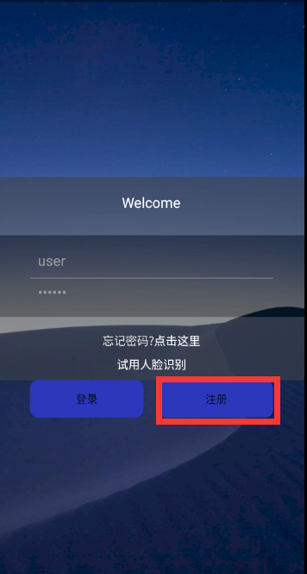

图 1.1 点击注册按钮完成注册

**3.1.2登录**

打开软件，即可进入登录页面，输入正确的用户名密码之后，点击登录按键，即可完成登录。

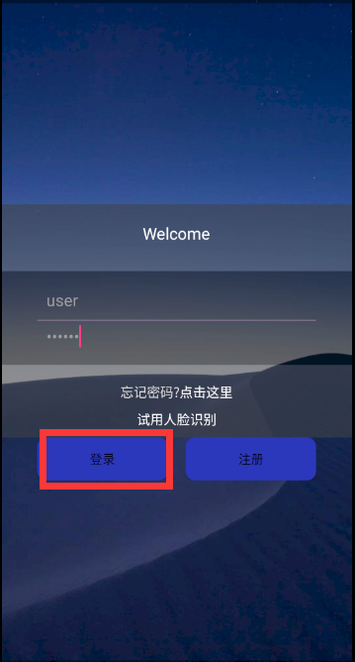

图 1.2 点击登录按钮登录

## 3.2找回密码

**3.2.1进入页面**

该页面从登录注册页面的“忘记密码？点击这里”进入。

**3.2.2查看页面**

如图2.1所示，该页面有手机号输入框，验证码输入框，获取验证码按钮和找回密码按钮。以及一条“密码是____”的显示栏。

**3.2.3详细操作**

在手机号输入框输入手机号，然后点击获取验证码按钮，应用会向该手机号发送一条包含验证码的短信。然后输入该验证码，点击找回密码，即在“密码是____”的显示栏中显示密码。

**3.2.4输入与输出**

输入为手机号码和验证码。输出为用户密码。

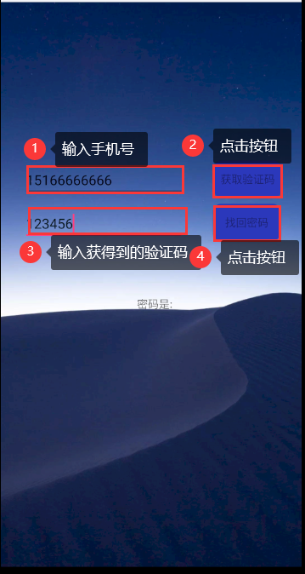

**图 2.1 找回密码步骤**

## 3.3首页快速背单词

**3.3.1进入页面**

该页面为应用首页，即登录后界面。若在后续操作中需要从其他页面返回该页面，可以点击应用底部菜单栏第一个选项“首页”来返回该页面。

**3.3.2查看页面**

该页面如图3.1所示，在首页左侧方框内部显示随机的一个单词及其释义。

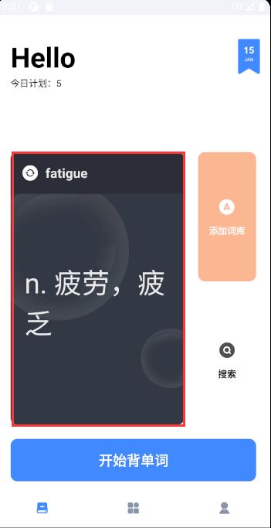

**图 3.1 快速背单词模块**

**3.3.3详细操作**

在该页面，即显示随机单词的方框内，其左上角有刷新键，点击刷新键可以显示新的单词以及释义。该活动能显示的单词及释义范围为已经添加进应用的词库（添加词库将于3.4说明）。

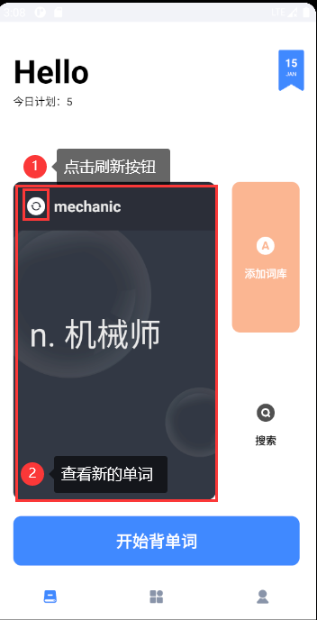

**图 3.2刷新单词**

## 3.4添加词库

**3.4.1进入页面**

该页面从应用首页左上方的“添加词库”键进入，如图4.1所示。

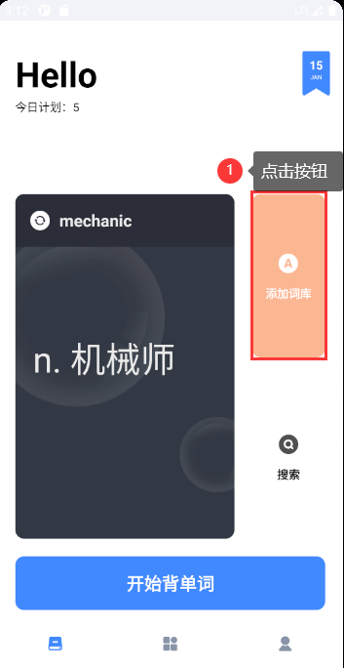

**图 4.1点击“添加词库”**

**3.4.2查看页面**

如图4.2所示，该页面单词框，释义框和添加按钮。左上角的返回按钮可以返回应用首页。

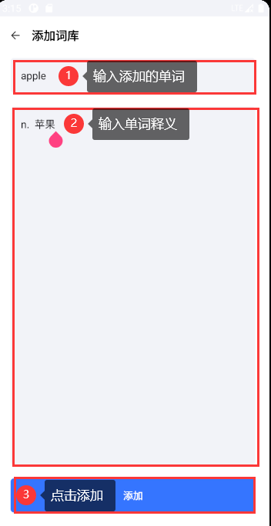

**图 4.2“添加词库”页面**

**3.4.3详细操作**

添加词库功能是一个自定义添加单词的功能。用户可以根据自己的需要，将任意单词添加进软件的词库。除此之外，软件初始携带的词库也包含了大量单词，足够用户使用。

**3.4.4输入与输出**

该活动包含两个输入部分。一，单词框，在此输入需要添加的单词；二，释义框，在此添加输入单词对应的释义。当检测确认输入无误后，点击添加按钮即可将单词及释义添加进词库。

## 3.5搜索单词

**3.5.1进入页面**

该页面从应用首页左下方的“搜索”键进入，如图5.1所示。

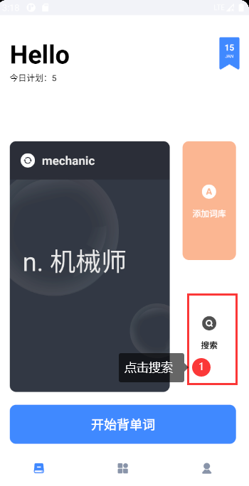

**图 5.1 点击“搜索”按钮**

**3.5.2查看页面**

该页面包括一个输入框，以及输入框下方的显示栏。点击取消按键可以返回应用首页。

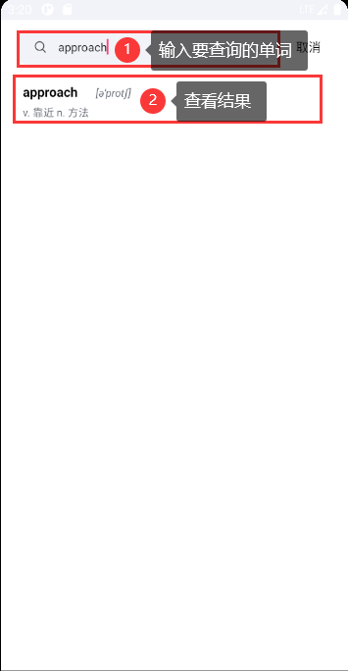

**图 5.2 搜索单词**

**3.5.3详细操作**

在输入框输入单词的过程中，系统会自动根据输入，匹配所有符合输入的单词，显示到显示栏中，方便用户更快捷的找到需要查看的单词。搜索的范围是应用的词库。

**3.5.4输入与输出**

输入为需要搜索的单词，在输入框输入。由于系统会自动搜索前几个字母与输入字母一致的单词，所以无需完整输入也能找到徐要搜索的单词。

输出为搜索结果，在显示栏中显示，每一栏的内容包括完整的单词，音标及释义。

## 3.6背单词

**3.6.1进入页面**

该页面从首页下方的“开始背单词”键进入，如图6.1所示。

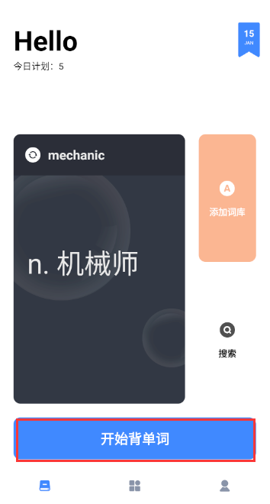

图 6.1 点击“开始背单词”

**3.6.2查看页面**

该页面自顶向下包含：左上角的返回键、返回键旁的背单词计划提示、提示下方显示的单词和对应的音标、单词与音标下方的单词释义选项、选项下方的跳过、提示、发音、收藏四个功能按键。

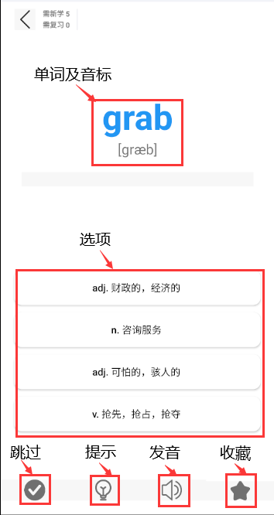

图 6.2 “背单词”页面

3.6.3详细操作

正常使用“背单词”功能时，根据显示的单词，点选认为正确的释义，之后页面便会提示错误信息或刷新单词和释义，如图6.3.1所示。

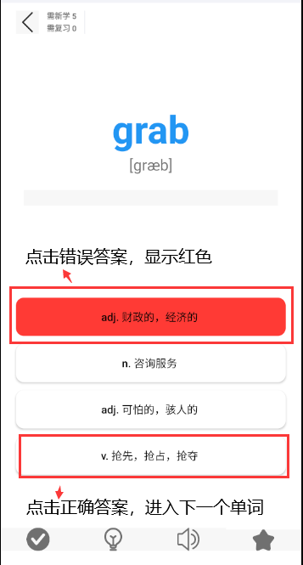

图 6.3.1 记忆单词

除此之外，点击页面下方的四个功能键也可以分别使用不同的功能：

点击第一个按键，跳过功能键，即可跳过当前单词，页面将直接刷新单词，如图6.3.2所示。

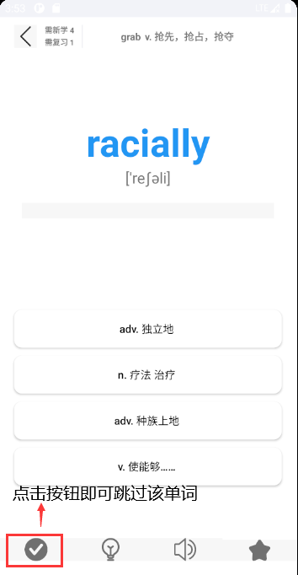

图 6.3.2 跳过单词

点击第二个按键，提示功能键，即可在当前页面显示的单词和释义之间显示该单词的一部分释义来进行提示，如图6.3.3所示。

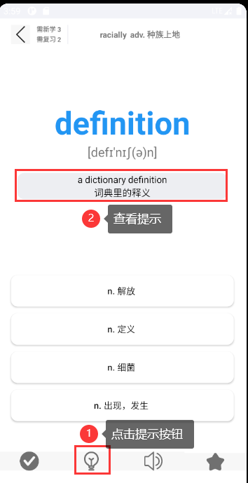

图 6.3.3 查看提示

点击第三个按键，发音功能键，即可通过扬声器听到该单词的标准发音，如图6.3.4所示。

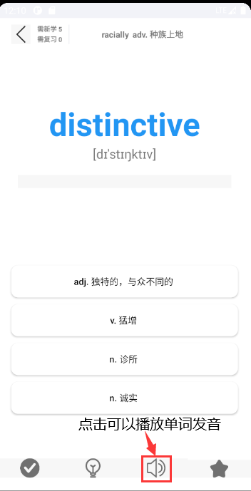

图 6.3.4 播放发音

点击第四个按键，收藏功能键，即可将该单词加入错词本中（错词本将在3.10中详细描述），若收藏成功，则会通过改变收藏按键的颜色与弹出消息显示，如图6.3.5和图6.3.6所示。

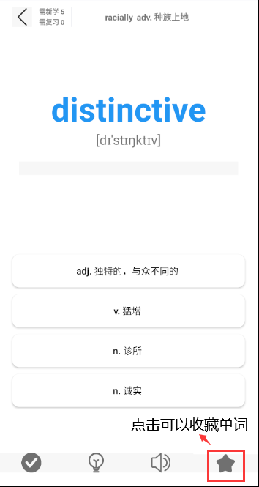

图 6.3.5 收藏单词

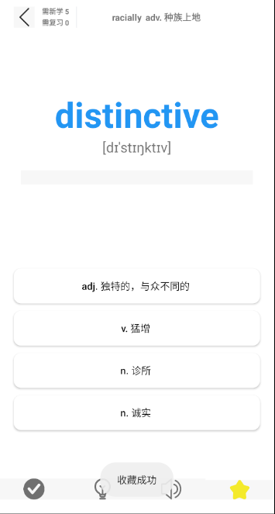

图 6.3.6 收藏成功

3.6.4输入与输出

输入为进入该页面后对各种按键的点击操作，如点击单词释义或功能键。

输出为进入该页面后的默认内容和对每次点击按键操作的反馈信息，如点击跳过后刷新的单词信息。

## 3.7调整背单词计划

**3.7.1进入页面**

首先通过点击主页最下方的三个按键中从左往右第三个按键进入个人信息和设置页面，之后点击下方写有“学习计划”的按键即可，如图7.1所示。

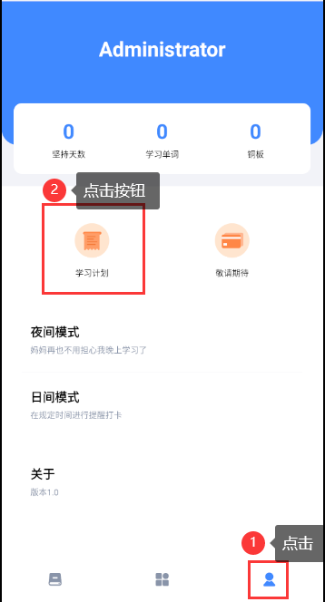

图 7.1 找到“学习计划”按键

在之后进入的页面中点击“修改计划”即可进入修改页面，如图7.2所示。

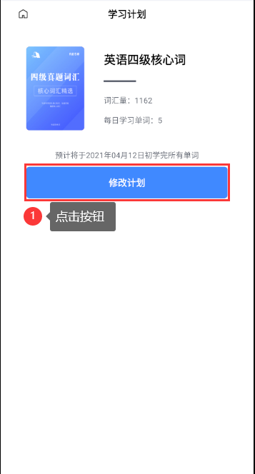

图 7.2 点击“修改计划”按键

**3.7.2查看页面**

“调整背单词计划”页面中包含左上角的返回按键，右上角的“GO”字样按键、顶部中央的“制定明日计划”字样的提示信息、下方的输入框和输入框下方的提示信息，如图7.3所示。

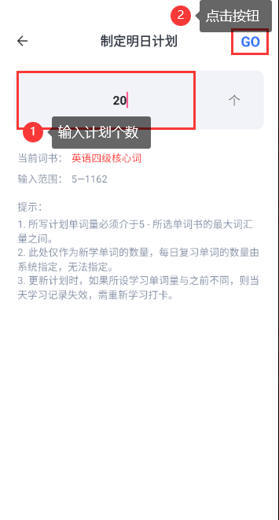

图 7.3 “调整背单词计划”页面

**3.7.3详细操作**

如上图7.3所示，首先在输入框中输入或调整计划数量，之后点击右上角的“GO”按键即可保存修改，在修改完成后或不想保存修改时直接点击左上角的返回按键即可返回上一页面。

**3.7.4输入与输出**

输入为修改的计划单词数量和点击“GO”按键。

输出为输入的数字是否有效的提示信息和是否成功保存修改的提示信息。在修改之后主页的计划数量也会相应地改变，如图7.4所示。

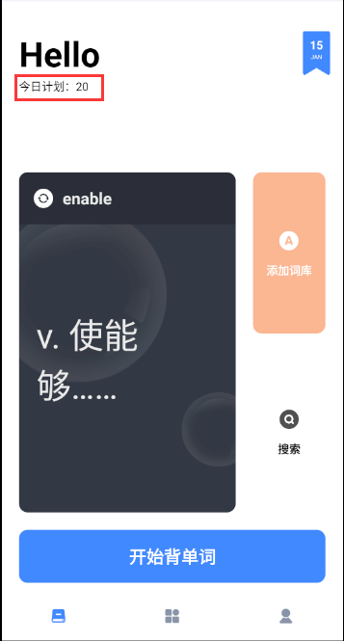

图 7.4 成功保存修改信息

## 3.8设置夜间模式

**3.8.1页面信息**

该功能不具有详细的页面，通过低钠基首页下方从左到右第三个按键进入个人信息和设置页面后即可在该页面中通过点击“夜间模式”按钮启用或关闭该功能，如图8.1所示。

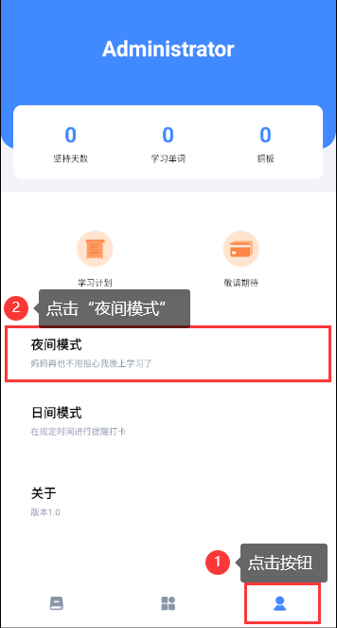

图 8.1 夜间模式

**3.8.2详细操作**

在正常模式下点击“夜间模式”按键即可切换为夜间模式，在夜间模式下点击该按键即可切换回正常模式。

**3.8.3输入与输出**

输入为对“夜间模式”按键的点击。

输出为正常模式和夜间模式之间的切换反馈。

## 3.9在线翻译

**3.9.1进入页面**

要进入该页面，首先通过从主页点击下方从左到右第二个按键进入功能页面，之后在功能页面中点击“在线翻译”按键即可，如图9.1所示。

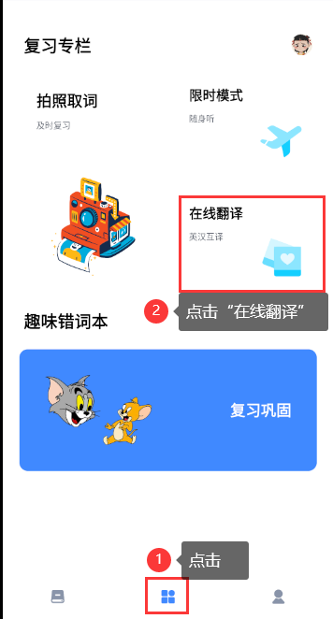

图 9.1 点击“在线翻译”按键

**3.9.2查看页面**

该页面具有输入文本框，翻译按钮，输出文本框三个部分，如图9.2所示。

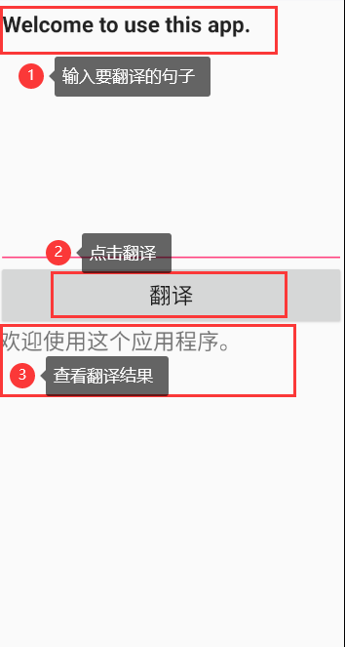

图 9.2 “在线翻译”页面

**3.9.3详细操作**

如上图9.2所示，首先在输入文本框输入想要翻译的内容，之后点击“翻译”按键，等待片刻之后，要被翻译的内容的译文就会被显示在输出文本框中。

**3.9.4输入与输出**

输入为输入文本框中的内容和对“翻译”按键的点击操作。

输出为翻译后的内容。

**3.10查看错词本**

**3.10.1进入页面**

要进入该页面，首先通过从主页点击下方从左到右第二个按键进入功能页面，之后在功能页面中点击“复习巩固”按键即可，如图10.1所示。

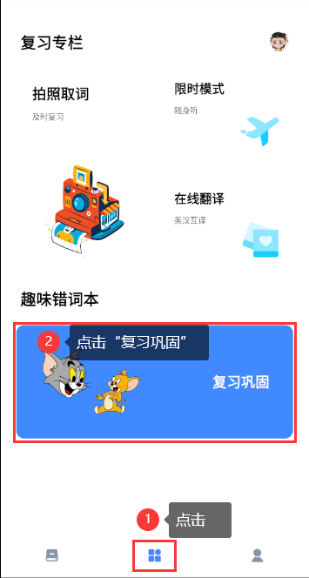

图 10.1 查看错词本

**3.10.2查看页面**

该页面中包含被收藏的单词，每个单词右侧包含一个“删除”按键可以将该单词从错词本中删除，如图10.2所示。

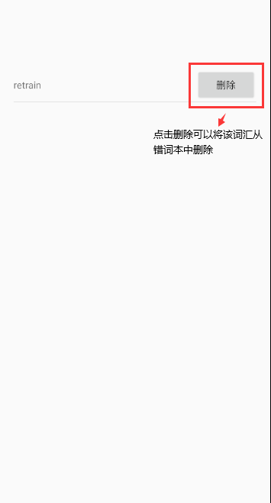

图 10.2 错词本

**3.10.3详细操作**

如上图10.2所示，在该页面中，用户可以通过点击单词右侧的“删除”按键将单词从错词本中删除，并取消对单词的收藏（收藏单词功能在3.6中描述）。

**3.10.4输入与输出**

输入为对“删除”按键的点击操作。

输出为对相应单词取消收藏并从错词本中删除的相应操作以及操作成功的提示信息。

# **4访问软件**

## **4.1**软件的首次用户

### 4.1.1熟悉设备

（1）打开软件，初始界面为登录界面，存在选项：登录/注册。

（2）初次使用的用户选择注册界面，注册账号并绑定手机。

（3）登录成功后可进入APP主页面，可在主页点击选择相应的功能：背单词；添加词库；单词搜索；在线翻译；错词本。

（4）用户可点击进入设置界面进行设置：夜间模式/日间模式；可以查看软件版本信息。

### 4.1.2访问控制

普通用户和管理员使用本软件都需要通过账号密码登录，普通用户的账号密码可通过注册获得，管理员的账号密码需从软件开发人员获得。管理员具有更高的权限。

每个账号是独一无二的，并且和它的密码对应，只有当用户账号、密码和数据库存储的信息相同时，才可成功登录。

### 4.13安装和设置

（1） 安装软件内容清单中的所有apk安装包；

（2） 在设置->应用程序->权限设置->打开提示权限；

### 4.2启动过程

点击软件图标启动软件。若在启动过程中未响应，请检查网络，自行选择退出并重新启动，或是等待软件响应。

### 4.3停止和挂起工作

可在软件界面点击退出来退出软件。也可以在任务管理器中直接使其停止运行。退出软件会自动将用户登出，再次启动软件需要重新登录。

当软件在使用过程中突然退出，则为异常退出，可尝试重新启动软件。

将软件切到后台后，软件将会挂起。长时间未调回前台，软件会自动退出，再次打开软件需要重新启动和登录。

# 5软件综述

## 5.1软件应用

软件预期通过提供多种记忆单词的辅助功能模块，帮助目标用户完成英语单词的记忆任务；通过使用本软件，用户可以通过基本的背单词辅助功能模块提升单词记忆的效率，也可通过制定学习计划等功能对单词记忆的任务进行合理规划，提升学习的自觉性；错词本等辅助功能模块提供了用户复习巩固已学内容的效果的辅助功能。

## 5.2软件清单

软件安装文件：碰词王软件安装包（apk文件）。

## 5.3软件环境

硬件设备：Android设备（智能手机或平板电脑）

|  |  |
| --- | --- |
| 硬件 | 麒麟9000（或同级产品）及以上 |
| 操作系统 | Android 9.0 |
| 网络 | 5Mbps |
| 内存 | 1GB以上 |
| 存储空间 | 100MB以上 |
| SDK | 30 |

通信设备：用于接收验证短信的手机设备

其他软件：操作系统软件：Android，数据库：LitePal（软件内置）

手工操作：手动下载、安装程序安装包

其他资源：安装软件后需手动下载软件词库数据包

## 5.4软件组织和操作概述

（1）登录功能：

概述：初次使用软件时一定会遇到以及使用背单词模块时若未“登录”则会跳转的功能模块，在该模块中可以通过点击选择进行“注册”或“登录”，“登录”后软件会对用户的使用情况进行记录并留存在本地数据库中。若用户在“登录”过程中遇到问题，则可以通过“找密码”进行解决。

可接收的输入：

注册/登录：

|  |  |  |
| --- | --- | --- |
| 输入 | 类型 | 要求 |
| 用户名 | 字符串 | 不含非法内容，不能重复 |
| 密码 | 字符串 | 复杂度达到要求等级 |
| 注册 | 点击 | 无 |
| 登录 | 点击 | 无 |
| 忘记密码 | 点击 | 无 |

绑定手机号码：此界面由注册界面跳转

|  |  |  |
| --- | --- | --- |
| 输入 | 类型 | 要求 |
| 手机号码 | 数字字符串 | 无 |
| 验证码 | 数字字符串 | 无 |
| 发送验证码 | 点击 | 一分钟内只能点击发送一次 |
| 绑定 | 点击 | 无 |

找回密码：此界面通过点击注册/登录界面的“忘记密码？”按钮进入

|  |  |  |
| --- | --- | --- |
| 输入 | 类型 | 要求 |
| 手机号码 | 数字字符串 | 无 |
| 验证码 | 数字字符串 | 无 |
| 发送验证码 | 点击 | 一分钟内只能发送一次 |
| 找回密码 | 点击 | 无 |

预期的输出：

注册/登录：

|  |  |  |  |
| --- | --- | --- | --- |
| 注册/登录 | 输出 | 原因 | 跳转界面 |
| 注册 | “用户名不能为空” | 用户名为空 | 不跳转 |
| 注册 | “密码不能为空” | 密码为空 | 不跳转 |
| 注册 | “用户名已存在” | 用户名已被占用 | 不跳转 |
| 注册 | “用户名不非法” | 用户名存在非法内容 | 不跳转 |
| 注册 | “密码太过简单” | 密码复杂度过低 | 不跳转 |
| 注册 | 注册成功 | 符合要求 | 绑定号码界面 |
| 登录 | “用户名不存在” | 用户名为空或不存在 | 不跳转 |
| 登录 | “用户名或密码错误 ” | 用户名与密码不匹配 | 不跳转 |
| 登录 | “登录成功” | 用户名与密码匹配 | 背单词功能主界面 |

绑定手机：

|  |  |  |
| --- | --- | --- |
| 输出 | 原因 | 跳转界面 |
| “发送太过频繁，请重新尝试” | 点击“发送”距上次成功发送时间不超过一分钟 | 不跳转 |
| “绑定成功” | 验证码匹配 | 登录界面 |
| “该号码已被绑定” | 号码已被绑定 | 不跳转 |
| “验证码错误” | 验证码不匹配 | 不跳转 |

找回密码：

|  |  |  |
| --- | --- | --- |
| 输出 | 原因 | 跳转界面 |
| “发送太过频繁，请重新尝试” | 点击“发送”距上次成功发送时间不超过一分钟 | 不跳转 |
| “操作成功，请重新登录” | 验证码匹配 | 登录界面 |
| “该号码已被绑定” | 号码已被绑定 | 不跳转 |
| “验证码错误” | 验证码不匹配 | 不跳转 |

输出的速率：

典型的输出响应时间一般不超过5秒，反应时间一般由运行手机的软件、服务器的工作状态等各种条件影响。

（2）主要功能：

概述：该部件为除登录功能外主要使用的软件功能的集合，主要的三个功能界面通过屏幕下方的三个按钮分别分为了“背单词主界面”、“在线翻译与错词本界面”、“用户与设置界面”。

可接受的输入：

该功能下的主要输入均为点击输入，在使用该功能时通过点击不同的按钮可以达到不同的功能，详细情况请参考本文档的“5.软件使用指南”部分。

预期的输出：

|  |  |  |
| --- | --- | --- |
| 对应的输入 | 输出 | 界面 |
| 点击单词的释义选项 | 若选择正确释义则进入下一个单词，否则提示正确释义选项并停留 | 背单词界面 |
| 点击“跳过”按钮 | 跳过单词 | 背单词界面 |
| 点击“提示”按钮 | 进行提示 | 背单词界面 |
| 点击“发音”按钮 | 播放单词发音 | 背单词界面 |
| 点击“收藏”按钮 | 将单词加入到收藏单 | 背单词界面 |
| 完成背单词（无点击，自动识别） | 进入总结页面 | 背单词界面 |
| 点击“刷新单词”按钮 | 刷新单词 | 背单词主界面 |
| 点击“添加词库”按钮 | 跳转至添加词库界面 | 背单词主界面 |
| 点击“搜索单词”按钮 | 跳转至搜索单词界面 | 背单词主界面 |
| 点击“开始背单词”按钮 | 进入背单词界面 | 背单词主界面 |
| 点击屏幕下方中间的按钮 | 进入在线翻译与错词本界面 | 背单词主界面 |
| 点击屏幕下方右边的按钮 | 进入用户与设置界面 | 背单词主界面 |
| 点击“添加”按钮 | 添加单词至词库，跳转至背单词主界面 | 添加词库界面 |
| 点击“修改学习计划”按钮 | 跳转至学习计划页面 | 用户与设置界面 |
| 点击“日间模式” | 将软件切换为日间模式 | 用户与设置界面 |
| 点击“夜间模式” | 将软件切换为夜间模式 | 用户与设置界面 |
| 输入翻译内容并点击“翻译” | 翻译内容 | 在线翻译界面 |
| 点击“在线翻译按钮” | 进入在线翻译功能 | 在线翻译与错词本界面 |
| 点击“查看错词本” | 跳转至错词本 | 在线翻译与错词本界面 |
| 点击“返回首页” | 返回背单词主界面 | 总结页面 |

输出的速率：

在软件正常运行期间，软件的响应时间应不超过1秒，软件的响应时间主要受到软件运行状况的影响。

## 5.5意外事故以及运行的备用状态和方式

若软件陷入未响应状态，或软件意外关闭，请用户重新打开软件登录。

## 5.6保密性和私密性

本软件项目为开源项目，欢迎用对本项目提出各种意见或建议，使用本软件项目的相关源代码或其他文件时，只需标明引用来源即可。

## 5.7帮助和问题报告

若用户在使用软件的任何过程中出现任何与使用预期不符的情况，或遇到任何无法正常使用软件的状况，可以联系我们寻求解决方法或告知我们所遇到的问题，我们的联系方式为：邮箱：Pengciwang@nwpu.com